УТВЕРЖДЕН
постановлением администрации МО Аннинское городское поселение от 09.11.2022 № 975 (приложение 1)

Перечень общественных территорий
муниципального образования Аннинское городское поселение Ломоносовского муниципального района Ленинградской области, выносимых на рейтинговое голосование в 2023 году

- «Благоустройство общественного пространства ул. Центральная д. 1 - д. 9 п. Аннино (этап 2)» (предложен администрацией МО Аннинское городское поселение).

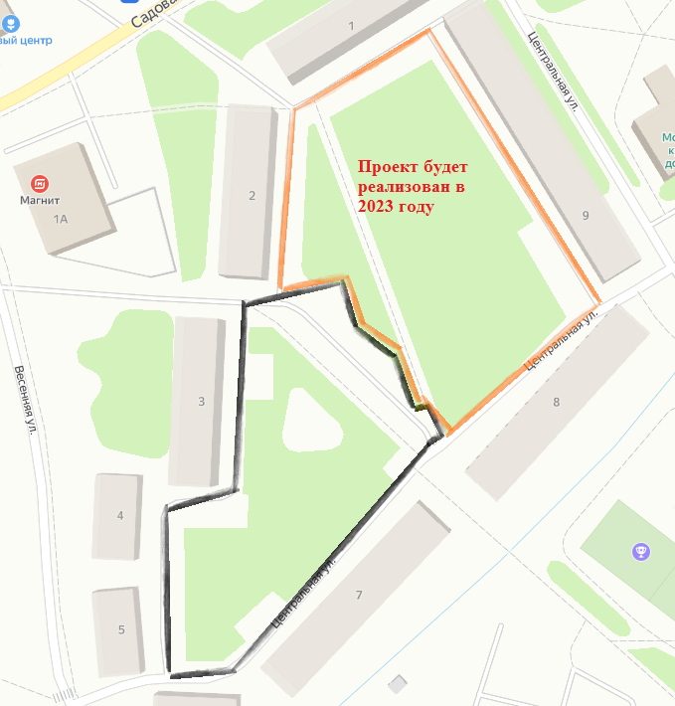

- «Устройство сквера между ул. Шоссейной и ул. Южной в п. Аннино» (предложен администрацией МО Аннинское городское поселение).

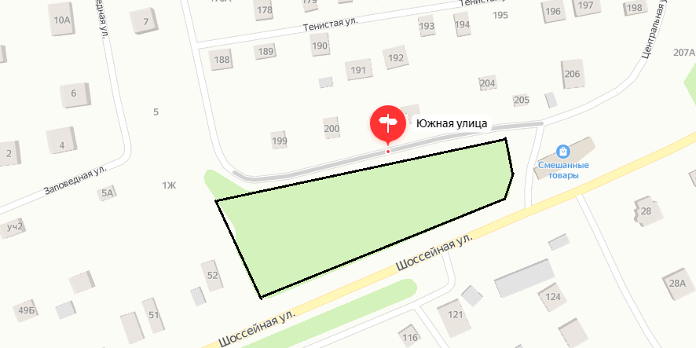

Жителями поселения может быть предложена альтернативная общественная территория МО Аннинское городское поселение.

